当前CM launcher主界面中核心是workspace和hotseat，workspace默认包含5个screen,screen包含各种app和shortcut（快捷方式），每个screen的UI 元素是CellLayout，hotseat是位于屏幕低端的固定区域，不会随着屏幕的滑动而消失，它的UI元素也是CellLayout，如下图
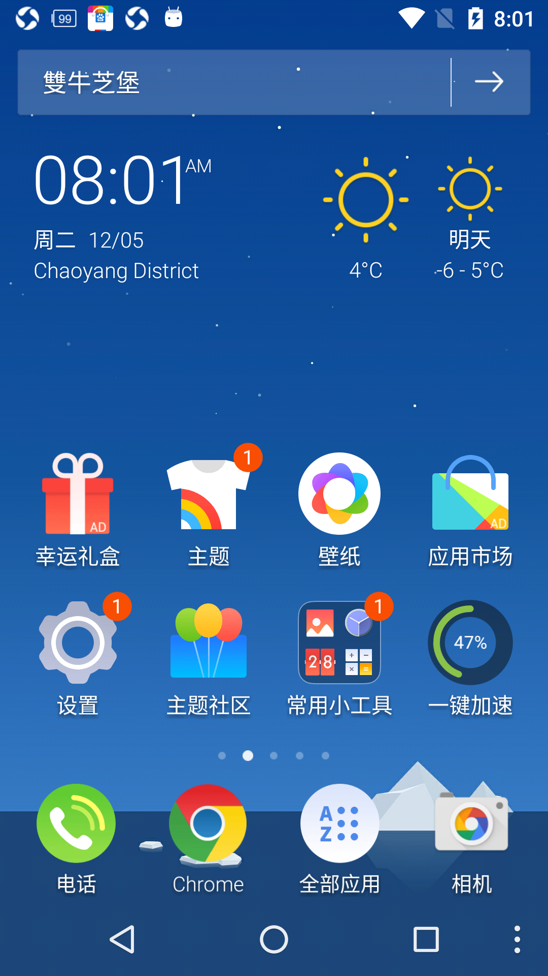
，从图中可以看出，CM launcher界面的布局，是4X4的网格布局（有可能是3X3，跟屏幕大小有关），
hotseat也可
称为dock
workspace的
其中一屏
widget
每个app或shortcut icon或者文件夹都占据一个格子，顶端的widget占据X轴的4个格子

screen和hotseat中最基础的数据单元是ItemInfo，
ItemInfo数据属性如下
属性名 | 含义 | 备注
intent | 目标跳转
id | setting数据库中该item的唯一标识 | 如果是文件夹的话，那就是文件夹的id，会作为item的container id
ItemType | Iteminfo的类型 | 见下表
container | 标识该item显示在哪块区域， | 见下表
screenId | 屏幕的id，比如1,2,4代表屏幕的第一屏 第二屏和第三屏 | 从1开始计数，位于hotseat区域的值是cellX+1, 比如电话是1,Chrome是2，位于所有应用中的为-1,因为所有应用属于另一个界面，不在screen中
cellX | item在当前区域的X坐标（以网格数单位） | 从0开始，比如设置的cellX是0  主题社区是cellX是1, 相机的cellX是3（在hoteat区域的位置）
cellY | item在当前区域的Y坐标（以网格数单位） | 从0开始，比如设置的cellY是3  主题社区是cellY是3, 相机的cellY是0（在hoteat区域的位置）
spanX | item占据X轴的网格数 | 这个比较好理解，app和shortcut占据1个X和1个Y ，顶端的widget占据4个X和1个Y
spanY | item占据Y轴的网格数
categoryType | App的类型,用于分类文件夹，参考categorylist配置文件 | 见下表
firstInstallTime |  | 第一个安装app的时间
iconBitmap | Appinfo独有，Appinfo是All app的基本数据单元，下面会说的 | App的icon
mIcon | Shortcutinfo独有

ItemType属性常量
常量名 | 含义 | 备注
ITEM_TYPE_APPLICATION | app：0 | 正常的app，比如相机，设置，包括搬家用户搬过来的app
ITEM_TYPE_SHORTCUT | SHORTCUT:1 | 搬家用户搬过来的shortcut
ITEM_TYPE_FOLDER | FOLDER:2 | 文件夹
ITEM_TYPE_APPWIDGET | APPWIDGET:4 | 搬家用户搬过来的WIDGET
ITEM_TYPE_CUSTOME_SHORCUT | CUSTOME_SHORCUT  :101 | launcher自定义的shortcut，比如一键加速,主题，全部应用等
ITEM_TYPE_CUSTOME_WIDGET | CUSTOME_WIDGET  :102 | launcher自定义的widget，比如上图顶端的widget

container属性常量
常量名 | 含义 | 备注
CONTAINER_DESKTOP | DESKTOP：-100 | 显示在桌面，比如widget或者桌面的app和shortcut
CONTAINER_HOTSEAT | HOTSEAT：-101 | 显示在HOTSEAT
CONTAINER_HIDEFOLDER | HIDEFOLDER：-102 | 显示在隐藏文件夹，因为隐藏文件夹只有一个，只有一个值
文件夹container | 文件夹的id | 显示在文件夹里的item，container的值是该文件夹的id

文件夹的类型
public static final String HIDE_FOLDER = "255";
public static final String REMOVE_FOLDER = "256";
public static String CMTOOLS = "CM_TOOL"; // CMTools
public static String C1 = "C1"; // 游戏
public static String C2 = "C2"; // 社交通讯
public static String C3 = "C3"; // 常用工具
public static String C4 = "C4"; // 影音图像
public static String C5 = "C5"; // 便捷生活
public static String C6 = "C6"; // 手机美化
public static String C7 = "C7"; // 新闻资讯
public static String C8 = "C8"; // 商务办公
public static String C9 = "C9"; // 购物
public static String C10 = "C10"; // 系统应用
public static String C0 = "C0"; // 其他,任何无法归类
public static String C11 = "C11"; //搬家模式下其它应用
public static String C12 = "C12"; // 商务
public static String C13 = "C13"; // 财务
public static String C14 = "C14"; // 个性化
public static String C15 = "C15";//all apps
public static String C200 = "C200"; // 用户自定义文件夹

ItemInfo的类结构图
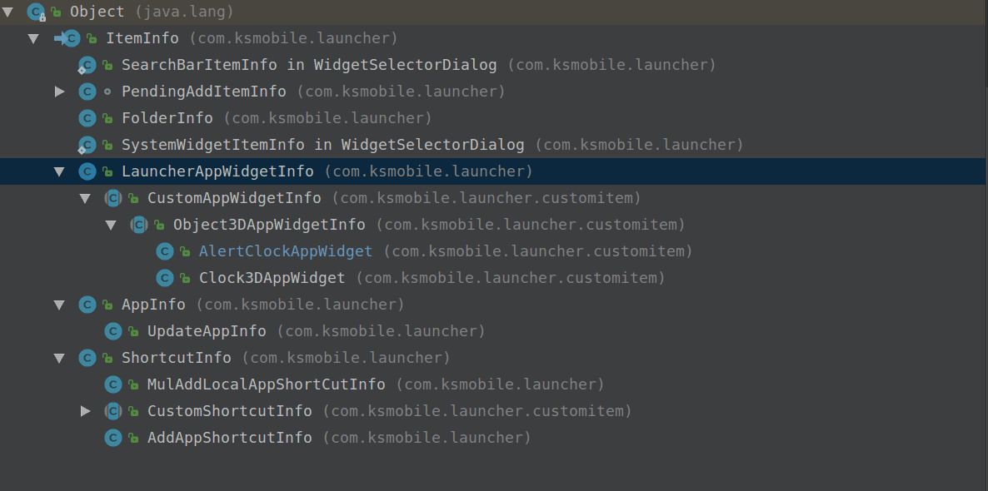

类名 | 含义 | 备注
seacherBarItemInfo | 搜索item
PendingAddIteminfo | 未知
FolderInfo | 文件夹item
SystemWidgetItemInfo | 系统widget
LauncherAPPWidgetInfo | CMLauncher widget
AlertClockAppwidget | 第一屏顶端的时间和天气widget
Clocl3DAppWidget | 最后一屏的时钟widget
AppInfo | 代表allApp中所有的app信息 | 比如设置应用，Chrome应用
AppInfo | 属性 iconBitmap | 显示app的icon，不会随着主题的变化而变化
Shortcutinfo | 代表界面上除了allApp中所有的app和搬家过来的shortcutinfo信息
Shortcutinfo | 属性mOriginIcon | item的原始图片，
Shortcutinfo | 属性 mIcon | item经过处理后的图片（比如说主题变了），那么 mIcon也会改变，但是mOriginIcon不会改变，
Shortcutinfo | 属性 customIcon | 当前item显示的是mOriginIcon还是mIcon
CustomShortCutInfo | launcher自带的快捷方式 | 比如一键加速，主题社区等CM Launcher自带的快捷方式，每一个快捷方式都有自己的名字，看下图，比如ThemeShortInfo(主题)
MulAddLocalAppShortCutInfo | 文件夹里面的添加应用info（显示更多本地应用）
AddAppShortcutInfo | 文件夹里面的更多应用info（调到应用市场）
